爱心支教 回报社会
-----外国语学院青年协作计划社会公益项目组受贵大子校表彰

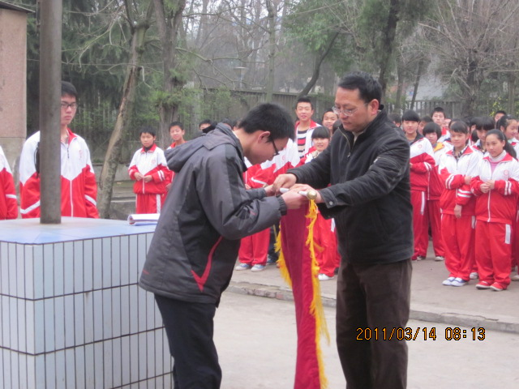
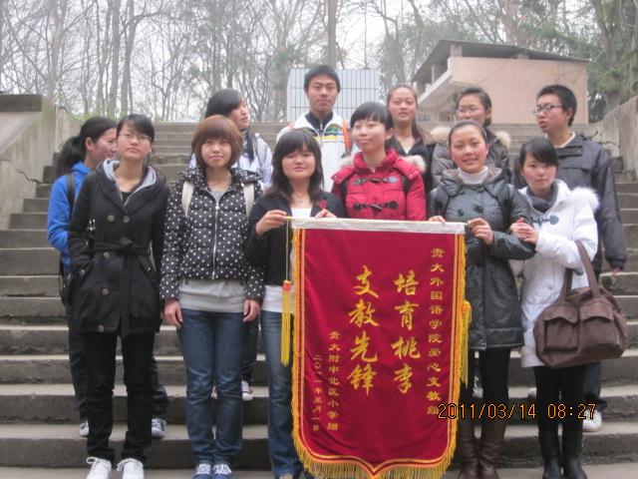
(外国语学院 刘开煜 报道) 3月14日早上8点，贵大子校对外国语学院青年协作计划社会公益组近一年的支教工作进行了表彰。项目组本着“自愿服务”的原则，在支教期间，于每周五下午4：00到5：00点，对子校小学一年级和三年级的学生进行英语辅导。这一志愿活动深得老师和家长们的好评。
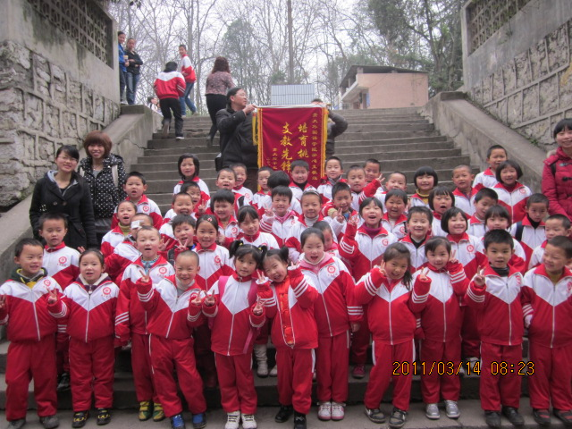
当天早上8：00，在贵大子校的操场上举行了表彰仪式。首先举行升国旗仪式。紧接着，子校学生代表发表讲话，表达了对外国语学院青年协作计划社会公益项目组的诚挚谢意。然后，社会公益组的负责人刘健发言，畅谈志愿者们在支教过程中的心得感受。随后，子校的周校长为社会公益组颁发锦旗并致感谢辞。
最后，公益项目组的志愿者们与子校一年级和三年级的同学们合影留念，记录下这难忘的一刻！

